量化交易平台服务端
模块设计报告

文件状态：  [√] 草稿  [ ] 正式发布  [ ] 正在修改 | 文件标识： | Company-Project-SD-MODULE
文件状态：  [√] 草稿  [ ] 正式发布  [ ] 正在修改 | 当前版本： | 0.
文件状态：  [√] 草稿  [ ] 正式发布  [ ] 正在修改 | 作 者：
文件状态：  [√] 草稿  [ ] 正式发布  [ ] 正在修改 | 完成日期： | Year-Month-Day

版 本 历 史

版本/状态 | 作者 | 参与者 | 起止日期 | 备注

目 录
0. 文档介绍 4
0.1 文档目的 4
0.2 文档范围 4
0.3 读者对象 4
0.4 参考文献 4
0.5 术语与缩写解释 4
1. 模块命名规则 5
2. 网络服务模块设计 5
2.1流程图 5
2.2 类图 6
2.3 详细说明 6
3. IO数据流控制模块设计 13
3.1 流程图 13
3.2 类图 13
3.3 详细说明 13
4. 其他 13

0. 文档介绍

0.1 文档目的
量化交易平台服务端socket管理模块和IO数据流控制模块详细设计，用来指导具体的开发。

0.2 文档范围

0.3 读者对象

0.4 参考文献
提示：列出本文档的所有参考文献（可以是非正式出版物），格式如下：
[标识符] 作者，文献名称，出版单位（或归属单位），日期
例如：
[AAA] 作者，《立项建议书》，机构名称，日期
[SPP-PROC-SD] SEPG，系统设计规范，机构名称，日期

0.5 术语与缩写解释
缩写、术语 | 解 释
IOCP | 完成端口网络设计模型，实现网络异步操作
…

1. 模块命名规则
模块命名规则根据公司的《C++编程规范》来命名。

2. 网络服务模块设计

2.1流程图
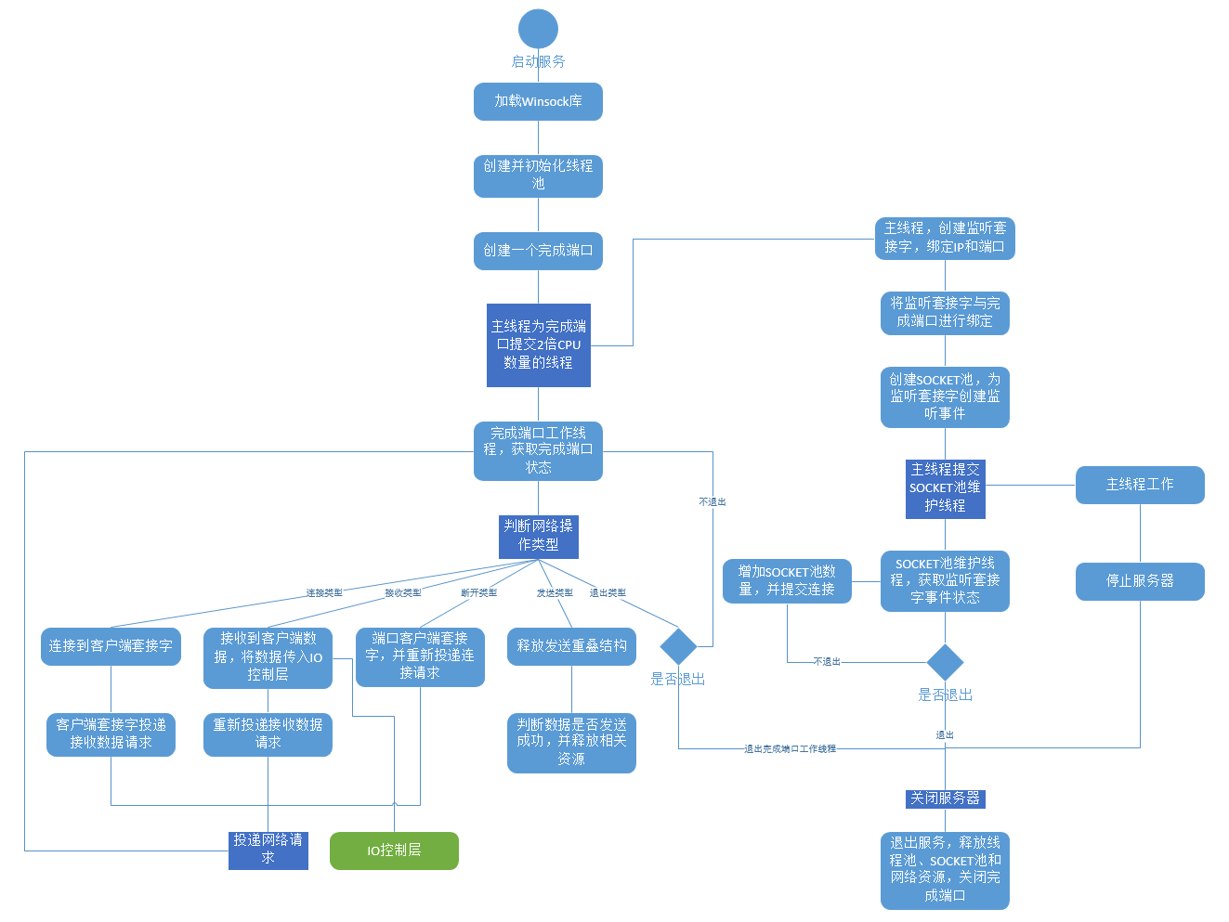

2.2 类图
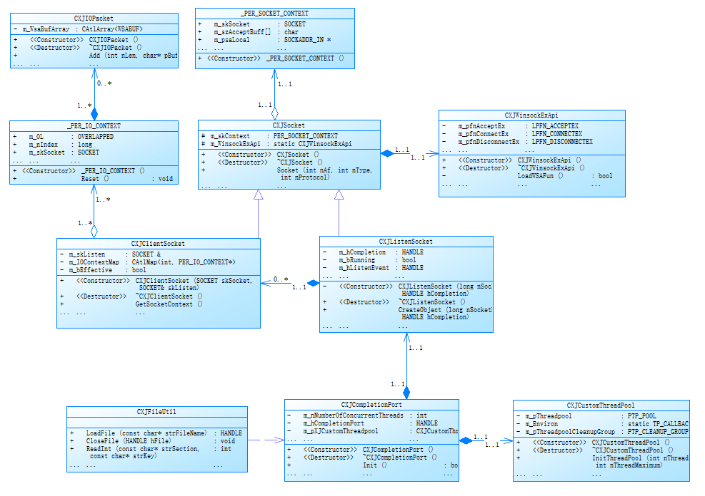

2.3 详细说明
网络服务模块主要解决服务端与客户端的网络通信，高效地处理服务端与多客户端的数据交换，同时处理高并发使服务端能够为更多的客户端进行服务。在该系统中，采用TCP/IP网络协议来进行通信，以IOCP网络模型为基础来搭建网络服务框架。该模块主要由以下几个类组成：
类名 | CXJIOPacket
功能描述 | 通信数据包类
属性 | private:  //数据包结构数组  CAtlArray<WSABUF> m_WsaBufArray;
方法 | public:  CXJIOPacket();  ~CXJIOPacket();  //增加一个char型数组的数据  void Add(int nLen, char *pBuff);  //指定位置插入一个数据  void InsertAt(int nIndex, int nLen, char *pBuff);  //增加一个任意类型的数据  template<class T>  void Add(T &data);  //插入任意类型的数据  template<class T>  void Insert(int nIndex, T&data);  //得到数据包数据个数  int GetCount();  operator LPWSABUF();  WSABUF& operator[](int nIndex);  const WSABUF& operator[](int nIndex) const;  //删掉指定位置的数据  void RemoveAt(int nIndex);  //删除所有数据  void RemoveAll();
数据结构  与算法 | CAtlArray<WSABUF> m_WsaBufArray 数据缓冲的数组结构，该结构为每次接收和发送的实际数据包。
补充说明 | 为了解决网络接收发送时的粘包问题，在实际发送数据包时，数组的第一个元素为json数据的长度，数组的第二个数据为业务所需的json数据，第三个数据为校验数据（可有可无）。在客户端接收时，可以先接收4个字节长度的数据，该数据为json的数据长度，再接收json数据长度的数据和校验数据。

类名 | _PER_IO_CONTEXT
功能描述 | 网络操作中对应的自定义重叠结构
属性 | //系统重叠结构，该字段必须放在自定义重叠结构的第一个  OVERLAPPED m_OL;  //唯一标志自定义重叠结构  long m_nIndex;  //当前重叠结构属于哪个套接字的网络操作  SOCKET m_skSocket;  //表示网络操作类型  int m_nNetworkEvent;  //当前网络操作传输字节数  DWORD m_dwTransByte;  //网络操作特殊设置  DWORD m_dwFlag;  //网络操作数据包  CXJIOPacket m_IOPacket;
方法 | //初始化重叠结构  _PER_IO_CONTEXT() { memset(this, 0, sizeof(_PER_IO_CONTEXT)); m_skSocket = INVALID_SOCKET; m_nIndex = InterlockedIncrement(&IO_CONTEXT_MARK); };  //重置  void Reset() { memset(&m_OL, 0, sizeof(OVERLAPPED)); m_nNetworkEvent = 0; m_dwTransByte = 0; m_dwFlag = 0; m_IOPacket.RemoveAll(); };
数据结构
与算法
补充说明 | 该结构属于一个结构体。在IOCP网络模型中每一次网络操作都需要一个重叠结构，在实际中，我们可以用我们自定义的一个重叠结构来代替系统重叠结构，这样可以更方便判断当前的操作是属于哪种网络操作。

类名 | _PER_SOCKET_CONTEXT
功能描述 | SOCKET对应的信息
属性 | //套接字句柄  SOCKET m_skSocket;  //套接字连接时数据缓冲  char m_szAcceptBuff[2 * (sizeof(SOCKADDR_IN) + 16)];  //本地地址信息  SOCKADDR_IN *m_psaLocal;  //远端地址信息（客户端地址信息）  SOCKADDR_IN *m_psaRemote;
方法 | _PER_SOCKET_CONTEXT() { memset(this, 0, sizeof(_PER_SOCKET_CONTEXT)); m_skSocket = INVALID_SOCKET; }
数据结构
与算法
补充说明 | 该结构为结构体，包含套接字的具体信息

类名 | CXJCustomThreadPool
功能描述 | 线程池类，为IOCP工作线程提供服务
属性 | private:  //线程池对象  PTP_POOL m_pThreadpool;  //线程池环境  static TP_CALLBACK_ENVIRON m_Environ;  //线程池清理组  PTP_CLEANUP_GROUP m_pThreadpoolCleanupGroup;
方法 | public:  CXJCustomThreadPool();  ~CXJCustomThreadPool();  //初始化线程池  bool InitThreadPool(int nThreadMinimum, int nThreadMaximum);  //提交工作线程  static bool SubmitThreadPoolCallback(PFN_THREADPOOL_CALLBACK pfnThreadPoolCallback, void *pParam);  //清理线程池  bool CleanThreadPool(bool bCancelPendingCallbacks);  private:  //线程池清理组回调函数，相关资源可以在这里面释放  static void __stdcall ThreadPoolCleanupGroupCallback(void *pContext, void *pCleanupContext);
数据结构
与算法
补充说明 | 该线程池主要为完成端口提供服务，IO数据控制流部分用到的线程另外设计

类名 | CXJSocket
功能描述 | 套接字基类
属性 | protected:  //套接字基本信息，包含SOCKET句柄和本地ip和远程ip  PER_SOCKET_CONTEXT m_skContext;  //Winsock2网络操作函数动态加载实例  static CXJWinsockExApi m_WinsockExApi;
方法 | public:  CXJSocket();  virtual ~CXJSocket();  //创建一个套接字  SOCKET Socket(int nAf, int nType, int nProtocol);  //将套接字与完成端口进行绑定  void BindIOCP(SOCKET &sSocket, HANDLE hIOCP);  //关闭套接字  int CloseSocket(SOCKET &sSocket);
数据结构
与算法
补充说明 | 在套接字与完成端口绑定时可以将套接字对应的对象传进工作线程中

类名 | CXJListenSocket
功能描述 | 监听套接字类
属性 | private:  //完成端口句柄  HANDLE m_hCompletion;  //标记是否启动  bool m_bRunning;  //监听套接字的事件句柄，用来监视SOCKET池是否够用，如果不够用，该事件句柄被激活  HANDLE m_hListenEvent;  //SOCKET池大小  long m_nSocketPoolSize;  //正在运行的客户端数量  long m_nEffectiveSocketCount;  //客户端套接字对象集合  CAtlMap<SOCKET, CXJClientSocket*> m_ClientSocketMap;
方法 | private:  CXJListenSocket(long nSocketPoolSize, HANDLE hCompletion);  public:  ~CXJListenSocket();  //该类为单例实例，获取一个CXJListenSocket的对象  static CXJListenSocket* CreateObject(long nSocketPoolSize, HANDLE hCompletion);  //加载Winsock库  bool Startup();  //释放SOCKET池和Winsock库  bool Cleanup();  //创建监听套接字并做相应初始化  bool Listen();  //创建SOCKET池  bool CreateSocketPool();  //清理SOCKET池，释放资源  bool CleanSocketPool();  //原子性增加正在运行的客户端套接字数量  void IncrementEffectiveSocketCount();  //原子性减少正在运行的客户端套接字数量  void DecrementEffectiveSocketCount();  //投递一个连接  bool PostAccept();  //接收到一个连接通知后的处理  bool OnAccept(PER_IO_CONTEXT *pIOContext);  private:  //SOCKET池监控线程  static unsigned _stdcall SocketPoolMonitor(void *pParam);
数据结构  与算法 | CAtlMap<SOCKET, CXJClientSocket*> m_ClientSocketMap为客户端套接字的一个map集合，key为套接字句柄，value为socket对应的客户端套接字实例
补充说明 | 监听套接字为单例实例，为完成端口实例拥有。在其内部维护了一个SOCKET池，启动时就投递了SOCKET池大小数量的连接请求，这样提高了多客户端连接请求响应，同时实现了管理客户端套接字的功能。

类名 | CXJClientSocket
功能描述 | 客户端套接字类
属性 | private:  //监听套接字句柄  SOCKET &m_skListen;  //网络操作重叠结构  CAtlMap<int, PER_IO_CONTEXT*> m_IOContextMap;  //是否正在运行  bool m_bEffective;
方法 | public:  CXJClientSocket(SOCKET skSocket, SOCKET& skListen);  ~CXJClientSocket();  //获取套接字信息对象  PER_SOCKET_CONTEXT *GetSocketContext();  //增加一条重叠结构记录  void AddIOContext(PER_IO_CONTEXT *pIOContext);  //设置客户端套接字对象使用正在使用  void SetEffective(bool bEffective);  //判断客户端套接字是否正在使用  bool IsEffective();  //投递一个接收数据请求  bool PostRecv(PER_IO_CONTEXT *pIOContext);  //接收到数据通知后的处理  bool OnRecv(PER_IO_CONTEXT *pIOContext);  //投递一个发送数据请求  bool PostSend(PER_IO_CONTEXT *pIOContext);  //接收到发送数据通知后的处理  bool OnSend(PER_IO_CONTEXT *pIOContext);  //投递一个断开连接请求  bool PostDisconnect(PER_IO_CONTEXT *pIOContext);  //接收到断开通知后的处理  bool OnDisconnect(PER_IO_CONTEXT *pIOContext);  private:  //重新投递一个连接请求  bool ReAcceptEx(PER_IO_CONTEXT *pIOContext);
数据结构  与算法 | CAtlMap<int, PER_IO_CONTEXT*> m_IOContextMap 为网络操作时的重叠结构的map集合，每一个重叠结构对应一个ID，来唯一标识这个重叠结构
补充说明

类名 | CXJCompletionPort
功能描述 | IOCP类
属性 | private:  //完成端口提交线程个数  int m_nNumberOfConcurrentThreads;  //完成端口句柄  HANDLE m_hCompletionPort;  //线程池对象  CXJCustomThreadPool *m_pXJCustomThreadpool;  //CXJListenSocket为单列模式，不需要手动释放  CXJListenSocket *m_pXJListenSocket;
方法 | public:  CXJCompletionPort();  ~CXJCompletionPort();  //初始化资源  bool Init(int nThreadMinimum, int nThreadMaximum, int nNetBuffSize);  //启动服务  bool Run();  //退出服务  bool Exit(bool bCancelPendingCallbacks);  private:  //完成端口工作线程回调函数  static void __stdcall CompletionPortOperationDataCallback(HANDLE hInstance, void *pParam);
数据结构
与算法
补充说明 | m_nNumberOfConcurrentThreads为完成端口提交线程个数，是CPU数量的两倍。

3. IO数据流控制模块设计

3.1 流程图

3.2 类图

3.3 详细说明

模块名称
功能描述
接口与属性 | 提示：用专业的设计（开发）工具来设计本模块的接口与属性，说明函数功能、输入参数、输出参数、返回值等。此处粘贴即可。
数据结构  与算法 | 提示：不论是采用经典的还是专用的数据结构与算法，都应该作必要的描述。不仅用于指导程序的实现，还可以让人们清楚地了解该对象类是如何设计的。
补充说明

4. 其他

